Da oggi 26 settembre 2026

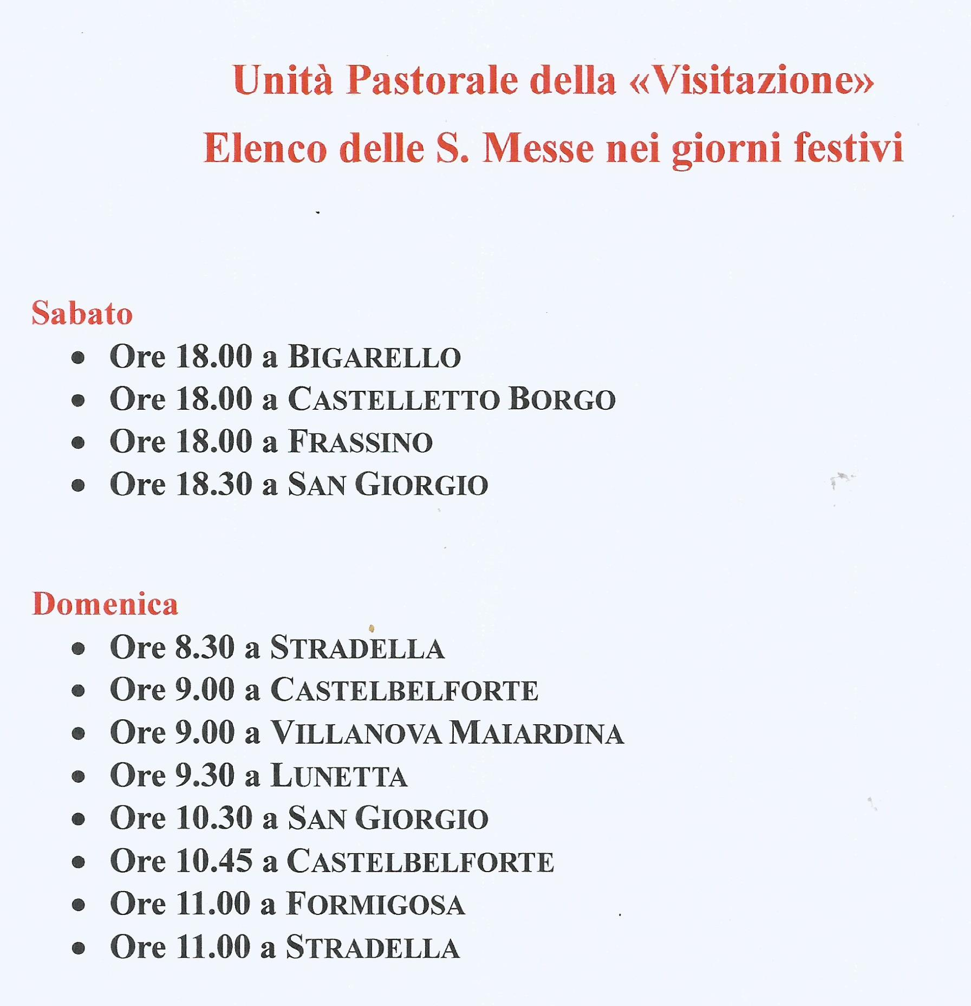

NOTA
Da domenica prossima 4 ottobre nella parrocchia di S. Giorgio non ci sarà più la possibilità di vedere lo streaming della messa domenicale delle 10,30.
Continuerà ancora la registrazione audio delle omelie.

